Expansion vers le nord
B&R ouvre une nouvelle agence à Manchester
Pour soutenir sa forte croissance dans le nord de l'Angleterre et en Ecosse, B&R a ouvert une agence à Manchester. Cette nouvelle agence de B&R UK emploie trois ingénieurs d'application, dont un formateur rompu aux technologies B&R. Il est d'ores et déjà prévu que l'équipe s'agrandisse.
"Fournir un support de très haut niveau à nos clients fait partie intégrante de notre modèle économique," a rappelé Norcliffe. "De ce fait, et aussi pour soutenir notre croissance, il était essentiel d'ouvrir une agence dans le Nord de l'Angleterre."
Depuis l'agence de Manchester, B&R accompagne ses clients dont les secteurs d'activité vont des énergies renouvelables à l'industrie chimique, en passant par des marchés plus traditionnels comme l'agroalimentaire, les boissons, l'emballage et la plasturgie. B&R compte désormais trois agences au Royaume Uni, les deux autres étant le siège de la filiale basé à Peterborough et l'agence de Bristol.

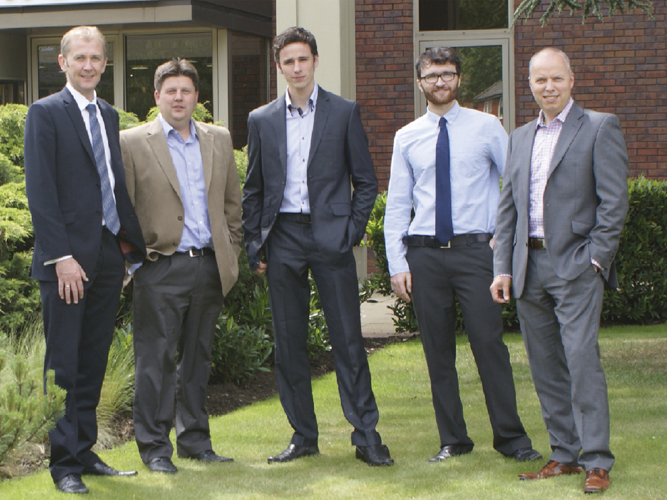
Le responsable commercial du secteur Andrew Norcliffe (à gauche) dirige la nouvelle équipe de l'agence B&R UK Nord. Le directeur général de B&R UK Simon Goodwin (à droite) était également présent lors de l'ouverture de l'agence.

A propos de B&R
B&R est une société d'automatismes innovante dont le siège social est basé en Autriche et qui dispose d'agences partout dans le monde. Le 6 juillet 2017, B&R est devenue une business unit du groupe ABB. Comptant parmi les leaders de l’automatisation industrielle, B&R allie technologies avancées et ingénierie de haut niveau pour fournir à ses clients, dans la quasi-totalité des industries, des solutions complètes pour l’automatisation de machines et de lignes, le contrôle de mouvements, la visualisation et la sécurité intégrée. En s’appuyant sur des standards de communication IoT Industriel comme OPC UA, POWERLINK et openSAFETY, et sur le puissant environnement de développement logiciel Automation Studio, B&R façonne l'avenir de l'ingénierie des automatismes. Forte de son leadership technologique, la société puise sa capacité d'innovation dans sa volonté de simplifier les processus et d'aller au-delà des attentes des clients.
Pour plus d'informations : www.br-automation.com

